中夏机器人挑战赛主题与规则

一、中夏机器人挑战赛简介
中夏机器人挑战赛是湖北省青少年机器人竞赛项目之一，要求参加比赛的选手在完全封闭的现场自行拼装机器人、编制机器人运行程序、调试和操作机器人。竞赛的目的是检验青少年对机器人技术的理解、对机械结构的认识以及对基本程序编写的掌握程度，可以激发青少年对机器人技术的兴趣，培养他们动手、动脑的能力。
二、比赛主题
比赛主题为“2016园博志愿者服务”。为了减轻园博园工作人员的工作压力，我们的机器人志愿者将会帮助园博园的工作人员搬运物资。机器人从起点搬运物资出发，沿着黑色路线把物资送至休息区。在“2016园博志愿者服务”的机器人竞赛活动中，体现爱护环境，科技影响未来的主题。
三、比赛场地与环境
1.比赛场地（如下图）
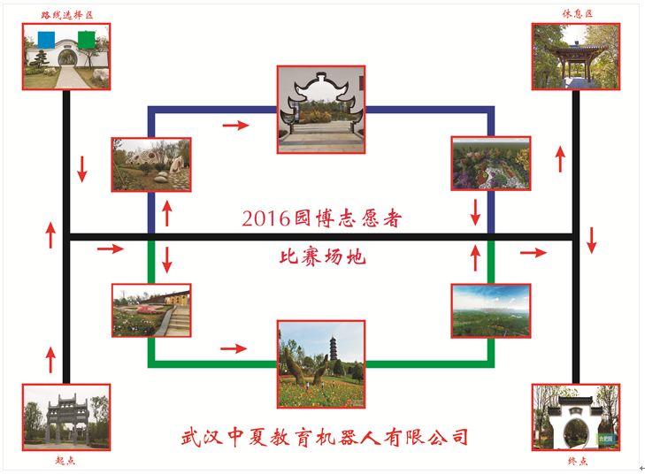
竞赛场地平面图

2.场地规格与要求

2.1比赛场地尺寸为 160x120cm；
2.2机器人行驶轨迹线的宽度为1-2cm，轨迹线的颜色为黑色，蓝色，绿色，本项目只需要走黑色轨迹线。
3.赛场环境
机器人比赛场地环境为冷光源、低照度、无磁场干扰。但由于一般赛场环境的不确定因素较多，例如，场地表面可能有纹路和不平整，边框上有裂缝，光照条件有变化等等。参赛选手在设计机器人时应考虑各种应对措施
四、机器人任务及得分
（一）小学组
1.任务说明:
比赛开始前将机器人放置在起点出发位置（机器人的任何一个垂直投影部位不准超过起始红线），裁判员发出号令比赛开始，机器人必须先搬运起物资然后按红色箭头方向沿着宽1-2cm的黑轨道线行走，将物资送至休息区，放下物资比赛结束。
2.计分方法:
2.1第一部分：机器人从起点搬运物资离开地面走到第一个拐弯处，30分；
2.2第二部分：从第一个拐弯处沿着黑轨道线走到第二个拐弯处，得40分；
2.3第三部分：将物资第二个拐弯处继续沿着黑色道路搬运到休息区圆满完成任务，得30分。
2.4以下情况扣分（扣完为止）：
2.4.1机器人启动后在10秒内还没有行走扣20分；
2.4.2机器人启动后原地打转扣20分；
2.4.3机器人没有按黑色的路线行走扣20分；
2.4.4机器人在行走时零部件或螺丝散落在场地扣10分；
2.4.5机器人到达休息区在5秒之内没有将物资放下扣10分；
2.4.6机器人放下歪倒的物资或把物资放在休息区以外扣10分；
2.4.7机器人到达休息区没有停止扣10分；
2.4.8在行走整个过程中时间超过2分钟，视为未完成任务，计0分。
（二）初中组
1.任务说明:
比赛开始前将机器人放置在起点出发位置（机器人的任何一个垂直投影部位不准超过起始红线），裁判员发出号令比赛开始，机器人按红色箭头方向沿着宽1-2cm的黑色轨道线到达休息区把物资搬起来，向后转继续按红色箭头方向沿着宽1-2cm的黑色轨道线搬运到终点放下物资比赛结束。
2.计分方法:
2.1第一部分：机器人从起点到休息区，得30分；
2.2第二部分：机器人在休息区将物资搬运起来向后转，得30分；
2.3第三部分：机器人从休息区将物资搬运至终点圆满完成任务，得40分。
2.4以下情况扣分（扣完为止）：
2.4.1机器人启动后在10秒内还没有行走扣20分；
2.4.2机器人启动后原地打转扣20分；
2.4.3机器人没有按黑色的路线行走扣20分；
2.4.4机器人在行走时零部件或螺丝散落在场地扣10分；
2.4.5机器人到达休息区后没有将物资搬运起来向后转扣10分；
2.4.6机器人放下歪倒的物资或把物资放在终点以外扣10分；
2.4.7机器人到达休息区没有停止扣10分；
2.4.8在行走整个过程中时间超过2分钟，视为未完成任务，计0分。
（三）高中组、职高组
1.任务说明:
首先，参赛选手在裁判员处领取指定路线（绿或蓝）编辑程序准备比赛，比赛开始前将机器人放置在起点出发位置（机器人的任何一个垂直投影部位不准超过起始红线），裁判员发出号令比赛开始，机器人按红色箭头方向沿着宽1-2cm的黑色轨道线到达路线选择区，路线选择区对蓝色与绿色两条道路的人流做出判断，选择人流最少的道路前行（且自动识别蓝色或绿色道路），沿着已识别的道路行至休息区，在休息区将物资搬起来，向后转继续按红色箭头方向沿着宽1-2cm的黑色轨道线搬运到终点放下物资比赛结束。
2.计分方法:
2.1第一部分：机器人从起点到达路线选择区自动选择某一条（蓝色或绿色）路线向后转，沿着自己选择的轨道线（蓝色或绿色）到达休息区得40分；
2.2第二部分：机器人在休息区将物资搬运起来向后转，得30分；
2.3第三部分：机器人从休息区将物资搬运至终点并将物资放下圆满完成任务，得30分。
2.4以下情况扣分（扣完为止）：
2.4.1机器人启动后在10秒内还没有行走扣20分；
2.4.2机器人启动后原地打转扣20分；
2.4.3机器人没有自动识别蓝色或绿色道路扣20分；
2.4.4机器人在行走时零部件或螺丝散落在场地扣10分；
2.4.5机器人到达休息区后没有将物资搬运起来向后转扣10分；
2.4.6机器人放下歪倒的物资或把物资放在终点以外扣10分；
2.4.7机器人到达休息区没有停止扣10分；
2.4.8在行走整个过程中时间超过2分钟，视为未完成任务，计0分。
（四） 竞赛要求
1．在比赛过程中机器人不准带出比赛场地，违规者将取消参赛资格；
2．机器人应使用5节5号电池，也可以用锂电池，但电池电压不能超过9V；
3．在比赛过程中，参赛选手在没有裁判员的同意下不得触碰机器人，否则本轮比赛终止。
五、机器人
参赛前，所有机器人必须通过检查。
中夏机器人挑战赛的机器人选用中夏牌ZX2099II型可编程教育机器人套件。
六、比赛事项
1.资格
（1）中夏机器人挑战赛为个人赛，学生必须是截止到2016年6月仍然在校的学生。
（2）参赛队员应以积极的心态面对和自主地处理在比赛中遇到的所有问题，自尊、自重，友善地对待和尊重队友、对手、裁判员和所有为比赛付出辛劳的人，努力把自己培养成为有健全人格和健康心理的人。
2.赛制
（1）中夏机器人挑战赛按小学、初中、高中三个组别分别进行。
（2）每位参赛选手竞赛2轮。
3.比赛流程
（1）学生提前15分钟在指定赛场门口等候，迟到30分钟即为放弃竞赛资格，迟到不补时。
（2）所有学生自带竞赛器材和电脑入场，所有机器人必须现场自己制作和下程序，可以现场改造（电子控制部分、传感器部分、电机部分必须是中夏机器人配件），机器人的电子控制部分、传感器部分、电机变速箱部分、机械手部分可以在参赛前制作好后参与比赛，其他部分必须自己现场搭建，没有拆散的机器人没有比赛资格，比赛开始前由裁判员判定是否清空电脑中的程序，是否已经将机器人拆散和清空机器人程序。
（3）所有场地裁判员与裁判长现场抽签并公布竞赛任务。
（4）机器人搭建和调试时间为90分钟，提前调试完成可以向裁判员申请提前比赛，一但申请提前比赛后，不允许继续调试，比完赛由裁判员监督带好竞赛设备立即离场。
（5）裁判员会在调试规定时间结束前15分钟提醒参赛队员注意竞赛时间，90分钟一到，裁判立刻宣布搭建调试时间结束，所有参赛学生必须立即停止搭建和调试,由裁判按报名参赛证顺序点名依次进行比赛。
（6）比赛分二轮依次进行，二轮次间的时间间隔为5分钟，每轮比赛前有1分钟准备时间。
七、犯规处罚

1.比赛没有开始，机器人抢跑，警告一次；
2.参赛选手不听从裁判员指令且顶撞裁判员，给以一次警告，情节严重者取消参赛资格；
3.警告两次者，将取消本项目的比赛成绩；
4.轮次间的警告次数不累计；
5.参赛选手在点名时错过自己的顺序，则取消比赛资格。
八、其他
本规则是实施裁判工作的依据。在竞赛中，裁判有最终裁定权。他们的裁决是最终裁决。
九、技术支持
1.联系人：张老师、吴老师
2.联系电话：027-87366226、13387534831 、QQ：331024214
3.地址：武汉市洪山区光谷高新大道佳园路鼎新工业园
4.邮箱：zxwangyh@126.com
5.网址：http://www.zxradio.com.cn

